Załącznik nr 2 do SIWZ
OPIS
przedmiotu zamówienia pn:
OPRACOWANIE DOKUMENTACJI PROJEKTOWEJ DLA ZADANIA :
„Rozbudowa drogi powiatowej ul. Łyżwy w Skarżysku-Kamiennej”.

1.Zakres rzeczowy dla Jednostki Projektowej – zawartość opracowania:

- projekt zagospodarowania (plan realizacyjny) terenu objętego opracowaniem
w granicach ustalonej lokalizacji na aktualnych mapach do celów projektowych,
- projekty drogi, skrzyżowań i innych obiektów drogowych wynikających z przyjętego rozwiązania drogowego (profil podłużny opracować w skali 1:100/1000),
- kanał technologiczny - jeżeli dotyczy,
- projekty obiektów inżynierskich, jeżeli takie będą wynikać z rozwiązania projektowego,
- projekt docelowej organizacji ruchu,
- projekt odwodnienia drogi,
- projekty obiektów towarzyszących zlokalizowanych w granicach opracowywanej dokumentacji w tym chodniki, przejścia dla pieszych, zatoki autobusowe, parking, zjazdy na posesje, itd.,
- projekty przełożenia lub zabezpieczenia istniejącej infrastruktury (uzbrojenia terenu) kolidujących z projektowana drogą,
- przedmiary robót (wraz ze szczegółowymi wyliczeniami ilości robót) oraz kosztorysy inwestorskie dla wszystkich robót objętych dokumentacją (kosztorysy inwestorskie opracować zgodnie z Rozporządzeniem Ministra Infrastruktury z dnia 18.05.04r. w sprawie metod i podstaw sporządzania kosztorysu inwestorskiego Dz.U. z 2004r. Nr 130 poz. 1389),
- specyfikacje techniczne wykonania i odbioru robót,
- projekt zieleni, zadrzewienia, małej architektury, inwentaryzację drzew przewidzianych do wycinki,
- dokumentację geotechniczną,
- kompletny wniosek o zezwolenie na realizację inwestycji drogowej wraz z załącznikami,
- wszelkie inne opracowania niezbędne dla kompletności dokumentacji wynikających z decyzji i warunków wydanych dla potrzeb dokumentacji.

Dokumentację projektową wielobranżową wykonać w 6 egzemplarzach projekt budowlany, w 6 egz. projekt wykonawczy,. Kosztorysy inwestorskie, przedmiary robót i inne opracowania niezbędne dla kompletności dokumentacji oraz specyfikacje techniczne w 4 egzemplarzach.
Wymagania edytorskie dla dokumentacji projektowej:
a) przekazana kompletna dokumentacja projektowa wraz z uzgodnieniami powinna być w formie papierowej w teczkach z opisem w języku polskim oraz na nośniku USB w dwóch egzemplarzach,
b) rysunki winny być zapisane w formacie *.pdf i * dwg
c) specyfikacje techniczne mają być zapisane w powszechnie używanym edytorze tekstowym formacie*.doc i pdf.
d) przedmiary robót mają być zapisane w powszechnie używanym arkuszu kalkulacyjnym
w formacie *.xls i *PDF.
e) kosztorysy inwestorskie robót mają być zapisane w powszechnie używanym arkuszu kalkulacyjnym w formacie *.xls lub *.pdf.
f) wszystkie dokumenty uzgadniające, decyzje, opinie itd. mają być zeskanowane i załączone
do dokumentacji przekazywanej na nośniku USB.
Jednostka projektowa dołączy do projektu budowlanego oświadczenie, że jest on wykonany zgodnie z umową, obowiązującymi przepisami techniczno - budowlanymi, normami i wytycznymi oraz, że został wykonany w stanie kompletnym z punktu widzenia celu, któremu ma służyć, uprawnienia, zaświadczenie o przynależności do właściwej izby samorządu zawodowego.
Jednostka projektowa zobowiązana jest do:
- uzyskania wszystkich niezbędnych opinii uzgodnień i sprawdzeń rozwiązań projektowych podanych w zakresie wynikającym z przepisów. W ramach w/w. prac należy uzgodnić z ZDP ostateczną geometrię drogi, zastosowany materiał, konstrukcję jezdni oraz stałą organizację ruchu z Wydziałem Komunikacji i Transportów Starostwie Powiatowym.
- przeprowadzenia stosownie do potrzeb dodatkowych badań i ekspertyz drogi,
- sprawowania nadzoru autorskiego zgodnie z art. 20 ust.1 pkt. 4 ustawy Prawo Budowlane. Wykonawca pełnić będzie nadzór autorski w ramach ceny zaoferowanej za przedmiotowe zamówienie.
- aktualizacji map dla celów projektowych w tym tereny PKP,
- sporządzenia wyrysu z mapy ewidencji gruntów z zaznaczoną linią przebiegu ulicy
w zakresie niezbędnym dla projektu drogowego oraz instalacji uzbrojenia terenu dla potrzeb uzyskania decyzji o zezwoleniu na realizację inwestycji drogowej,
- wykonania w ramach podzlecenia uprawnionemu geodecie lub jednostce geodezyjnej niwelacji istniejącego terenu przewidzianego pod obiekty drogowe,
- przeprowadzenia badań geologicznych na podstawie Rozporządzenia MSWiA
z dn. 24.09.1998r. w sprawie ustalenia geotechnicznych warunków posadowienia obiektów budowlanych (Dz.. U. z 1998r. nr 126 poz. 839) oraz Rozporządzenia MTiGM. z dnia 02.03.1999r. w sprawie warunków technicznych, jakim powinny odpowiadać drogi publiczne i ich usytuowania.
- uzyskanie pozwolenia wodno prawnego lub dokonanie zgłoszenia wodno prawnego na odprowadzenie wód deszczowych – jeżeli dotyczy,
- wykonanie podziału geodezyjnego części działek niezbędnych do wykonania zadania,
- uzyskanie decyzji o środowiskowych uwarunkowaniach zgody na realizację przedsięwzięcia (KIP lub RAPORT) – jeżeli dotyczy,
- uzyskanie zezwolenia na realizację inwestycji drogowej (ZRID) zgodnie z pkt. 20a ustawy z dnia 10 kwietnia 2003r. o szczególnych zasadach przygotowania i realizacji inwestycji w zakresie dróg publicznych tzw. "specustawa”.
- termin realizacji – zakończenie uzyskaniem decyzji ZRID – 30-11-2020 r.
Wymagania dotyczące dokumentacji:
- na planie zagospodarowania terenu należy zaznaczyć w kolorach i opisać:
- granice pasa drogowego,
- granice określające zakres przebudowy i budowy ulicy wraz z trasami instalacji uzbrojenia terenu,
- istniejące i projektowane urządzenia instalacyjne,
b) dokumentacja powinna zawierać komplet obliczeń statyczno - wytrzymałościowych oraz ich omówienie.
Niwelacje wykonać w przekrojach poprzecznych drogi oraz zjazdach na posesje. Przekroje rozmieścić w odległościach średnio, co 25 m oraz dodatkowo w innych punktach charakterystycznych ustalonych przez projektanta.
W przekrojach podać:
- rzędne terenu w osi dotychczasowej jezdni i przy jej krawędzi,
- rzędne pozostałego terenu w odległościach, co 5 m w pasie drogowym,
- rzędne innych punktów charakterystycznych wg ustaleń projektanta.
Niwelacja terenu sporządzona na aktualnych mapach winna być jedną z podstaw opracowywanych projektów, przedmiarów robót (ziemnych, drogowych, itp.). Mapę z niwelacją terenu po zakończeniu prac projektowych przekazać do ZDP wraz z dokumentacją.
d) przy projektowaniu należy stosować rozporządzenie Ministra Transportu i Gospodarki Morskiej z dnia 02.03.1999r. w sprawie warunków technicznych, jakim powinny odpowiadać drogi publiczne i ich usytuowanie (Dz.U. z 14.05.1999r. Nr 43, poz. 430) ze zm.

2.Stan istniejący:
Droga powiatowa – ul. Łyżwy,
Przebieg drogi : ul. Łyżwy od km 0+000,00 do km 2+593,00 ,
Początek – skrzyżowanie z ul. 1 Maja -km 0+000,00
Koniec -km 2+593,00
Długość 2593,00 mb.
Rodzaj nawierzchni i szerokość jezdni – beton asfaltowy/7,00m na odcinku od 0+000,00 do km 1+875,00 , gruntowa /4,00m od km 1+875,00 do km 2+593,00,
Pobocza – gruntowe 2x2,00 m,
Chodnik z błyt betonowych w km 0+000,00 do 0+600,00
Klasa drogi – L.

3.Wytyczne projektowe:
Droga powiatowa ul. Łyżwy w Skarżysku-Kamiennej,
Nazwa - ul. Łyżwy,
Przebieg drogi : ul. Łyżwy od km 0+000,00 (skrzyżowanie z ul. 1 Maja) do km 0+653,00 ,
Początek – skrzyżowanie z ul. 1 Maja -km 0+000,00
Koniec -km 0+653,00
Długość 653,00 mb.
Rodzaj nawierzchni i szerokość jezdni – beton asfaltowy/6,50m,
Chodnik o nawierzchni z kostki brukowej kolorowej gr. 8cm – szerokości 2,00m na – strona prawa,
Zjazdy o nawierzchni z kostki brukowej szarej gr. 8cm (zjazdy istniejące i działki budowlane niezabudowane) strona lewa, prawa,
Skrzyżowania:
- ul. 1 Maja (od mostu na rzece Oleśnicy – odcinek 109,00 m),ul. Łyżwy, ul. Głogowa, ul. Oleśnicka,
- ul. Łyżwy – ul. Gierymskiego,
- ul. Łyżwy – ul. Czachowskiego,
- ul. Łyżwy – ul. Langiewicza.
Zatoki autobusowe, przejścia dla pieszych, parking,
Odwodnienie,
Kategoria ruchu – KR 3/4
Pobocza – gruntowe utwardzone 1x1,00 m,
Klasa drogi – Z.

4.Projekt należy opracować w oparciu o:
- Rozporządzenie Ministra Transportu i Gospodarki Morskiej z dn. 02.03.1999 r. w sprawie warunków technicznych jakim powinny odpowiadać drogi publiczne i ich usytuowanie (Dz. U. Nr 43 poz.430 ze zm.).
- Ustawę z dnia 18 lipca 2001 roku Prawo wodne. Ustawę z dnia 7 lipca 1994 roku Prawo budowlane. Ustawę z dnia 27 kwietnia 2001 roku Prawo ochrony środowiska. Dz.U. Nr 62/2001, poz. 627 z późniejszymi zmianami.
- Rozporządzenie Ministra Transportu i Gospodarki Morskiej z dnia 30 maja 2000 roku w sprawie warunków technicznych, jakim powinny odpowiadać drogowe obiekty inżynierskie i ich usytuowanie. Dz.U. Nr 63/2000, poz. 735. [6] Rozporządzenie Ministra Środowiska z dnia 24 lipca 2006 w sprawie warunków, jakie należy spełnić przy wprowadzaniu ścieków do wód lub do ziemi oraz w sprawie substancji szczególnie szkodliwych dla środowiska wodnego. Dz.U. Nr 137/2006, poz. 984.
- Rozporządzenie Ministra Środowiska z dnia 3 października 2005 w sprawie szczegółowych wymagań, jakim powinny odpowiadać dokumentacje hydrogeologiczne i geologiczno – inżynierskie. Dz.U. Nr 201/2005, poz. 1673.
- Rozporządzenie Ministra Spraw Wewnętrznych i Administracji z dnia 5 sierpnia 1998 roku w sprawie aprobat technicznych oraz jednostkowego stosowania wyrobów budowlanych. Dz. U. Nr 107/1998, poz. 679
UWAGA:
Opisu przedmiotu zamówienia w projekcie technicznym, kosztorysie, przedmiarach należy wykonać zgodnie z art. 29 ust. 1 ustawy Prawo zamówień publicznych. Przepisy te mają również w pełni zastosowanie do sposobu opisania równoważności tj. wskazanie w projekcie granic-zakresu tej równoważności.

Nazwy i kody dotyczące przedmiotu zamówienia określone we Wspólnym Słowniku Zamówień Publicznych (CPV):
71322000-1 Usługi inżynierii projektowej w zakresie inżynierii lądowej i wodnej

Zamawiający nie przewiduje możliwość udzielenia zamówienia, o którym mowa w art. 67 ust. 1 pkt 6 Pzp.

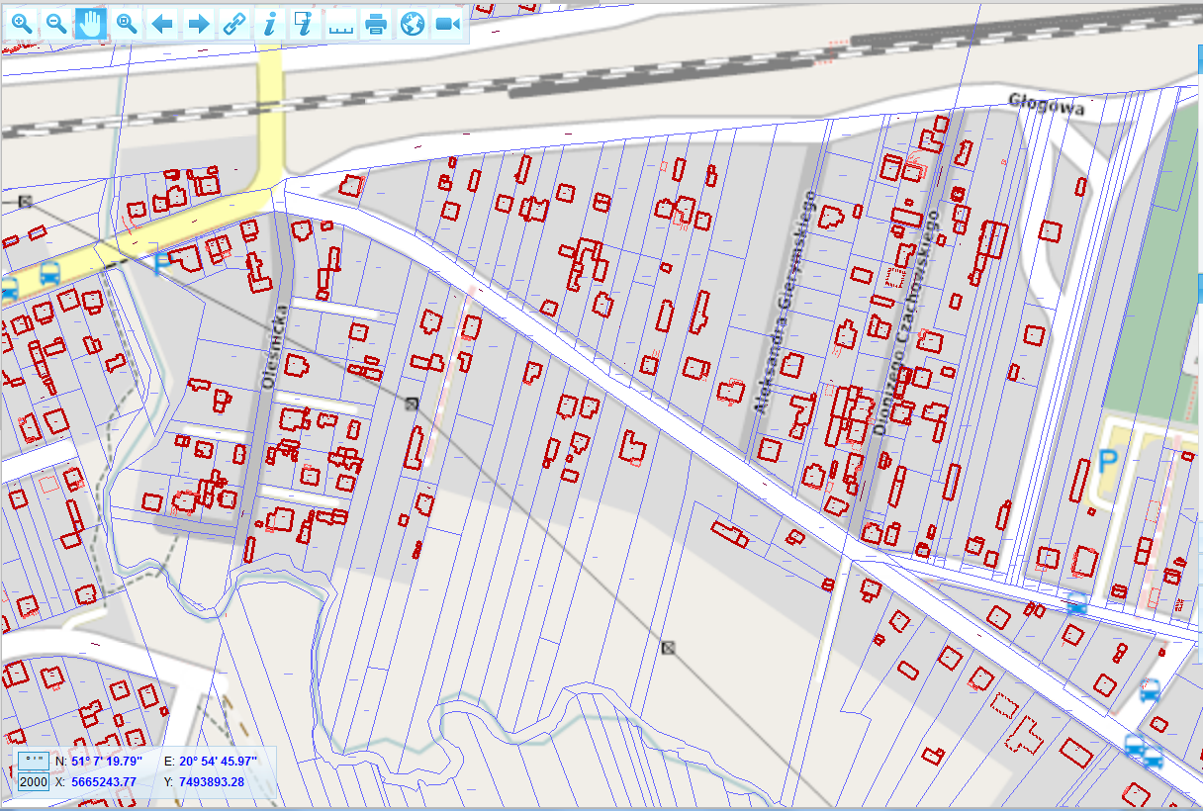
POCZĄTEK ZAKRESU RZECZOWEGO
KONIEC ZAKRESU RZECZOWEGO
109,00m0m
653,00m0m

